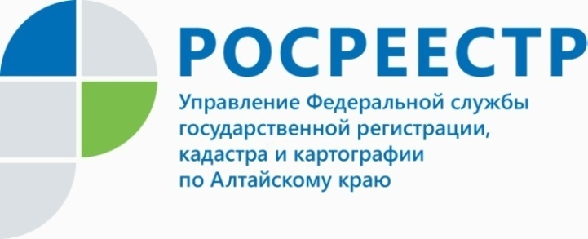
ПРЕСС-РЕЛИЗ

Осуществление учетно-регистрационных действий на основании обращения судебного пристава-исполнителя

Данная информация будет интересна лицам, имеющим на руках судебный акт об обращении взыскания на недвижимое имущество или о признании ответчика должником.

В соответствии с нормами законодательства, регламентирующими государственную регистрацию недвижимости, судебные приставы-исполнители являются участниками отношений при осуществлении государственного кадастрового учета и государственной регистрации прав.
Осуществление учетно-регистрационных действий в отношении объектов недвижимости по требованию судебного пристава-исполнителя осуществляются в случаях возникновения прав на основании судебного акта или в случаях, предусмотренных законом об исполнительном производстве.
Регистрация права собственности должника на объекты недвижимого имущества обязательна при обращении взыскания на такое имущество. Судебный пристав-исполнитель вправе обратиться в орган регистрации прав для проведения государственной регистрации права собственности должника.
Кроме того, судебный пристав-исполнитель может обратиться в регистрирующий орган для проведения государственной регистрации прав собственности взыскателя на имущество, зарегистрированное на должника, в случае, если взыскатель оставил за собой нереализованное на торгах имущество.
Основанием для обращения судебного пристава-исполнителя за проведением государственного кадастрового учета или государственной регистрации, помимо правоустанавливающих, технических и иных документов, предусмотренных действующим законодательством для осуществления учетно-регистрационных действий, будет являться постановление судебного пристава-исполнителя о проведении государственного кадастрового учета и (или) государственной регистрации права, утвержденное старшим судебным приставом или его заместителем.
Управление Росреестра по Алтайскому краю напоминает, что государственная регистрация прав проводится только в отношении учтенных в кадастре недвижимости объектов, иными словами, объектов, прошедших государственный кадастровый учет.
Нормы, регламентирующие порядок осуществления кадастрового учета и государственной регистрации в рамках единой процедуры применимы и в случае обращения за государственной регистрацией судебного пристава-исполнителя.
При этом, представляемые для осуществления государственной регистрации прав документы должны соответствовать требованиям ст. 21 Закона о регистрации недвижимости.
Кроме того, напоминаем, что за государственную регистрацию прав взимается государственная пошлина в соответствии с п. 1 ст. 333.33 Налогового кодекса Российской Федерации.
____________________________________________________________________________________________

Об Управлении Росреестра по Алтайскому краю
Управление Федеральной службы государственной регистрации, кадастра и картографии по Алтайскому краю (Управление Росреестра по Алтайскому краю) является территориальным органом Федеральной службы государственной регистрации, кадастра и картографии (Росреестр), осуществляющим функции по государственной регистрации прав на недвижимое имущество и сделок с ним, по оказанию государственных услуг в сфере осуществления государственного кадастрового учета недвижимого имущества, землеустройства, государственного мониторинга земель, государственной кадастровой оценке, геодезии и картографии. Выполняет функции по организации единой системы государственного кадастрового учета и государственной регистрации прав на недвижимое имущество, инфраструктуры пространственных данных РФ. Ведомство осуществляет федеральный государственный надзор в области геодезии и картографии, государственный земельный надзор, государственный надзор за деятельностью саморегулируемых организаций кадастровых инженеров, оценщиков и арбитражных управляющих. Подведомственное учреждение Управления - филиал ФГБУ «ФКП Росреестра» по Алтайскому краю. Руководитель Управления, главный регистратор Алтайского края - Юрий Викторович Калашников.
Контакты для СМИ
Юлия Морозова
пресс-секретарь Управления Росреестра по Алтайскому краю
+7 913-247-86-04
+7 (3852) 29 17 27
22press_rosreestr@mail.ru
www.rosreestr.ru
656002, Барнаул, ул. Советская, д. 16

